Хмельницький національний університет

Кафедра комп’ютерних наук

**Лабораторна робота** **№5**

з предмету:

«Основи програмної інженерії та тестування програмного забезпечення»

Виконав:

студент групи КН-22-2

Бекешко Ю.Р.

Перевірив:

Собко О. В.

Хмельницький-2024

**Завдання:**

Завдання 1. Розробити, використовуючи один із CASE-засобів, DFD-діаграму за нотацією Йордана – Де Марко та описати її згідно варіанту. Варіант виконання завдання призначається викладачем індивідуально.

Завдання 2. Розробити, використовуючи один із CASE-засобів, IDEF0-діаграму згідно обраного варіанту для Завдання 1 та описати її.

Завдання 3. Оформити звіт з виконаної роботи та завантажити його в GitHub.

**Варіант 1: Гастроном.**

**Виконання завдання:**

Було розроблено DFD-діаграму за нотацією Йордана – Де Марко, яка представляє систему пов’язану з постачанням товарів та взаємодією з клієнтами. Ось ключові компоненти:

Заявки на поставку: Показує процес подання заявок постачальникам.

Склад товарів: Відображає процес зберігання та управління запасами товарів.

База даних товарів: Центральний репозиторій для інформації про товари.

Опрацювання замовлення: Відображає процес обробки замовлень клієнтів.

Кожен процес з’єднаний потоками даних, які представляють передачу інформації між елементами системи (рисунок 1.1).

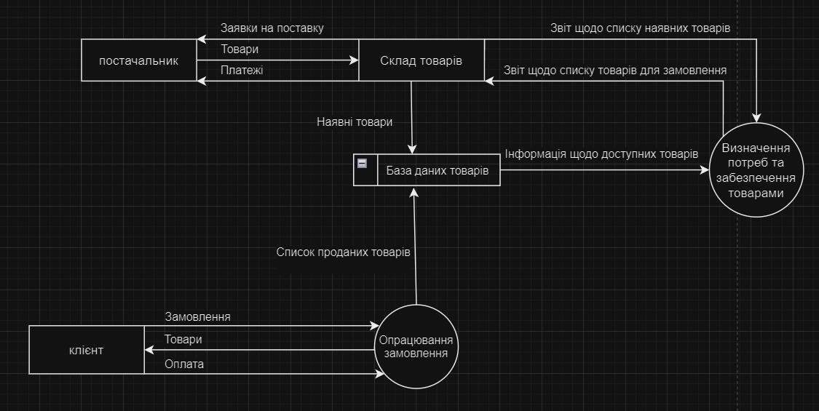

Рисунок 1.1 – Демонстрація діаграми

Також було розрблено розглянемо цю діаграму IDEF0 (рисунок 1.2):

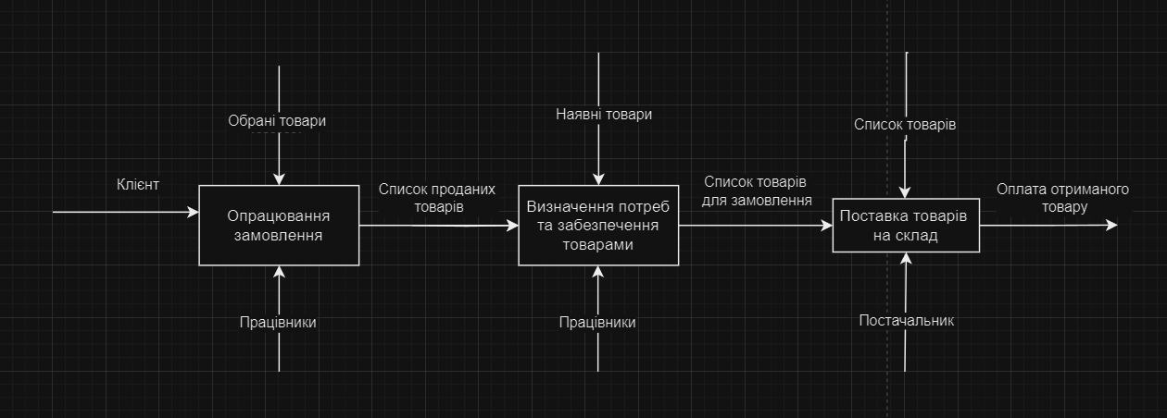

Рисунок 1.2 – Демонстрація діаграми

Ця діаграма зображує процес управління запасами та постачанням товарів. Вона містить такі основні етапи та взаємодії між учасниками процесу:

Клієнт:

* Клієнт оформляє замовлення.
* Список проданих товарів передається на етап "Обробка замовлення".

Обробка замовлення:

* Працівники обробляють замовлення, формуючи список проданих товарів.
* Цей список передається на етап "Визначення потреб та забезпечення товарами".

Визначення потреб та забезпечення товарами:

* Працівники визначають потреби в товарах, створюючи список товарів для замовлення.
* Цей список надсилається постачальнику.

Постачальник:

* Постачальник отримує список товарів для замовлення.
* Постачає товари на склад.
* Працівники складають список отриманих товарів, який передається на склад.

Склад:

* Отримані товари опрацьовуються та розміщуються на складі.
* Постачальнику здійснюється оплата за отримані товари.

Таким чином, діаграма показує весь цикл від оформлення замовлення клієнтом до постачання товарів на склад і їх оплату постачальнику.

Оформлений звіт з виконаної роботи завантажено у GitHub в GitHub.

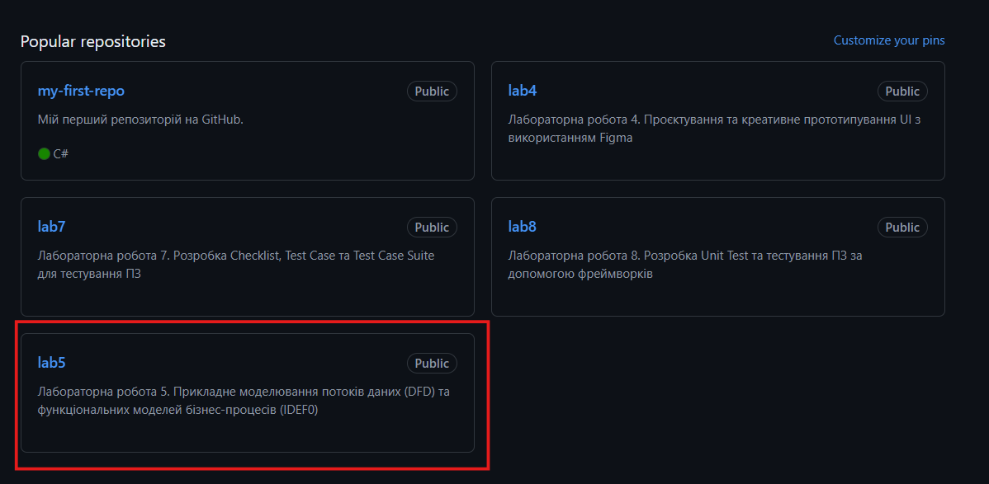

**Висновок:**

Під час виконання лабораторної роботи 5, було :сформовано практичні навичоки розробки діаграм потоків даних DFD та функціональних моделей бізнес-процесів IDEF0 за допомогою CASE-засобів.

**Контрольні питання:**

1. Які підходи до моделювання ПЗ ви знаєте?

- Об'єктно-орієнтоване моделювання (Object-Oriented Modeling)

- Структурне моделювання (Structured Modeling)

- Агентно-орієнтоване моделювання (Agent-Based Modeling)

- Моделювання на основі компонентів (Component-Based Modeling)

- Функціональне моделювання (Functional Modeling)

- Моделювання бізнес-процесів (Business Process Modeling)

2. Які є методи структурного аналізу?

- Data Flow Diagrams (DFD)

- Structured Analysis and Design Technique (SADT)

- Entity-Relationship Diagrams (ERD)

- State Transition Diagrams

- Hierarchical Input-Process-Output (HIPO)

- Yourdon and Coad's Object-Oriented Analysis

3. Які мови моделювання використовують для моделювання?

- Unified Modeling Language (UML)

- Business Process Model and Notation (BPMN)

- Systems Modeling Language (SysML)

- IDEF (Integration Definition for Function Modeling)

- Entity-Relationship (ER) Diagrams

- Petri Nets

4. Для яких цілей використовуються мови моделювання?

- Документація процесів і систем

- Візуалізація структури та поведінки системи

- Аналіз і оптимізація бізнес-процесів

- Комунікація між розробниками, замовниками і зацікавленими сторонами

- Підтримка прийняття рішень у розробці та управлінні проектами

- Аналіз вимог і валідація дизайну

5. Яка мета структурного аналізу?

- Визначення та специфікація вимог до системи

- Аналіз і моделювання потоків даних та їх трансформацій

- Розбиття системи на підсистеми та компоненти для зручного управління і розробки

- Ідентифікація і мінімізація ризиків та помилок на ранніх етапах розробки

- Покращення розуміння складних систем шляхом їх декомпозиції

6. Які є засоби інформаційного моделювання?

- CASE-засоби (Computer-Aided Software Engineering)

- UML-інструменти (e.g., Enterprise Architect, Rational Rose)

- BPMN-інструменти (e.g., Bizagi, Camunda)

- Інструменти для ER-діаграм (e.g., ERwin Data Modeler, Microsoft Visio)

- Інструменти для IDEF0 (e.g., SmartDraw, iGrafx)

7. Що таке бізнес-процес?

- Бізнес-процес – це набір пов’язаних завдань або дій, які виконуються для досягнення певного бізнес-цілі або результату.

8. Що собою представляє стандарт BPMN?

- BPMN (Business Process Model and Notation) – це графічне представлення для моделювання бізнес-процесів, яке забезпечує стандартизований спосіб опису процесів для всіх учасників.

9. Які базові об’єкти є в BPMN?

- Події (Events)

- Дії (Activities)

- Потоки (Flows)

- Гейти (Gateways)

- Артефакти (Artifacts)

- Дані (Data Objects)

- Пул і коридори (Pools and Lanes)

10. Які особливості аналізу та функціонального моделювання бізнес-процесів?

- Ідентифікація та декомпозиція бізнес-процесів

- Візуалізація процесів для полегшення розуміння

- Аналіз ефективності і виявлення вузьких місць

- Оптимізація процесів

- Документування існуючих процесів для забезпечення відповідності стандартам

11. Які методології до моделювання ПЗ ви знаєте?

- Waterfall (Каскадна модель)

- Agile (Гнучкі методології)

- Scrum

- Kanban

- Lean Software Development

- Spiral Model

- DevOps

12. Які є особливості дослідження складних об'єктів і систем?

- Системний підхід до розуміння взаємозв'язків між компонентами

- Ієрархічна декомпозиція системи на підсистеми

- Використання моделей та симуляцій для аналізу поведінки системи

- Інтеграція різних видів аналізу (структурного, функціонального, динамічного)

- Розгляд ризиків і невизначеностей

- Ітеративний підхід до дослідження і вдосконалення

13. Для чого створюють DFD-діаграми?

- Документування і візуалізація потоків даних у системі

- Аналіз і специфікація функціональних вимог

- Виявлення джерел даних і їх потоків

- Підтримка проектування інформаційних систем

14. Які є нотації DFD-діаграм?

- Нотація Гейна-Сарсона (Gane-Sarson Notation)

- Нотація Йордана-Де Марко (Yourdon-DeMarco Notation)

15. Які елементи DFD-діаграм є в нотації Йордана – Де Марко?

- Процеси (Processes)

- Потоки даних (Data Flows)

- Джерела та приймачі даних (Data Sources and Sinks)

- Сховища даних (Data Stores)

16. Які є методи оцінювання ризиків проєктування функціональних моделей?

- Аналіз загроз і вразливостей

- Failure Mode and Effects Analysis (FMEA)

- SWOT-аналіз (Strengths, Weaknesses, Opportunities, Threats)

- Аналіз сценаріїв (Scenario Analysis)

- Quantitative Risk Analysis (QRA)

17. Для чого створюють IDEF0-діаграми?

- Моделювання функцій і процесів організації

- Аналіз та оптимізація процесів

- Документування і комунікація бізнес-процесів та систем

18. З яких блоків складаються IDEF0-діаграми?

- Функціональні блоки (Function Blocks)

- Стрілки входу (Input Arrows)

- Стрілки управління (Control Arrows)

- Стрілки виходу (Output Arrows)

- Механізми (Mechanisms)

19. Які вимоги до побудови IDEF0-діаграм?

- Однозначність і зрозумілість блоків і стрілок

- Ієрархічність моделей (розбиття на підрівні)

- Контекстуальність (врахування зовнішніх факторів)

- Повнота і узгодженість діаграм

- Стандартність у використанні символів і позначень

20. Що таке CASE-технології та CASE-засоби?

- CASE (Computer-Aided Software Engineering) технології – це інструменти та методи, які автоматизують різні аспекти розробки програмного забезпечення.

- CASE-засоби – це програмні продукти, які підтримують CASE-технології, допомагаючи в аналізі, проектуванні, розробці, тестуванні та обслуговуванні ПЗ.

21. Які переваги застосування CASE-засобів при розробці ПЗ?

- Підвищення продуктивності і швидкості розробки

- Покращення якості ПЗ через стандартизацію процесів

- Автоматизація рутинних завдань

- Краща документація та трасування вимог

- Зниження помилок і ризиків в проект